Применение законов Ньютона
1 группа
- Санки массой 5 кг поднимают в гору, имеющую угол наклона 25⁰, прикладывая к ним силу 30 Н. Определите ускорение санок. Трение не учитывать.
- Тело массой 12 кг соскальзывает вниз с наклонной плоскости с углом наклона 53⁰. Чему равна сила трения, если ускорение у тела 6 м/с²?
- Какую силу надо приложить, чтобы поднять по наклонной плоскости тело массой 7 кг с ускорением 2,4 м/с², если угол наклона плоскости к горизонту 15⁰? Трение не учитывать
- Тело массой 3 кг соскальзывает с наклонной плоскости, имеющей угол наклона 30⁰. С каким ускорением соскальзывает тело, если сила трения 10 Н?
2 группа
- Брусок начинает скользить по наклонной плоскости с углом наклона 30⁰ . Коэффициент трения 0,2. Определите скорость бруска в конце наклонной плоскости, если ее длина 10 м.
- Тело массой 5 кг лежит на полу лифта. Определить силу давления тела на пол лифта: а) при равномерном движении; б) при спуске с ускорением 2 м/с²; в) при подъеме с тем же по модулю ускорением.
- Вагон спускается с сортировочной горки без начальной скорости. Высота горки 40 м, длина 400 м. Коэффициент сопротивления движению 0,05. Определите скорость вагона в конце горки.
3 группа
1.
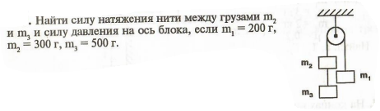
2.
Брусок массой m₁= 200 г под действием груза массой m₂ = 100 г проходит из состояния покоя путь 40 см за 1 с. Найти коэффициент трения бруска о плоскость.
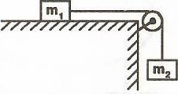
3.
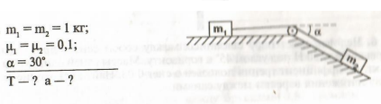
- Тело брошено вверх по наклонной плоскости с утлого наклона 30⁰. Начальная скорость тела 10 м/с, коэффициент трения 0,1. Найти время подъема тела до остановки и время спуска.

